HW1 提出手順ガイド
Github classroomサービスが廃止になったため、R機械学習はClassmojiに切り替えています。
課題の配布：Classmojiリンクで個人専用のGithub repoが自動作成されます。
課題の取り組み：これまでと同様、個人のパソコンで取り組んで、Github Desktopでpushする。
Classmoji への参加から、GitHub Desktop と RStudio を使った作業、提出後の採点結果の確認までを説明します。

重要：GitHub アカウントには必ず大学のメールアドレスを登録・認証し、そのアカウントで Classmoji に参加してください。大学メールを使わないと学籍番号を照合できず、成績を記録できないことになります。個人の GitHub アカウントに使ってはいけません。R、RStudio、GitHub Desktop がインストールされることを前提とします。

1 授業に参加する
ログインには、大学のメールアドレスを登録・認証した GitHub アカウントを使用してください。
Githubアカウント持っていない場合、R入門を参考してください。
https://ztempest0218.github.io/R-Programming/001-guidance.html

下の招待リンクを開き、GitHub アカウントで Classmoji にログインします。2段階認証が必要かもしれません、適宜対応すること。うまくいかない場合、メールとGithubの通知欄をチェックすること。
https://app.classmoji.io/join/Ri7wPd0NnWVknFrS
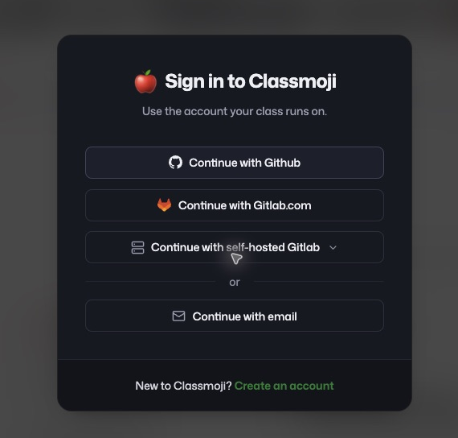

2 参加を確定する
表示された授業名を確認し、参加ボタンを押します。画面の指示に従ってください。
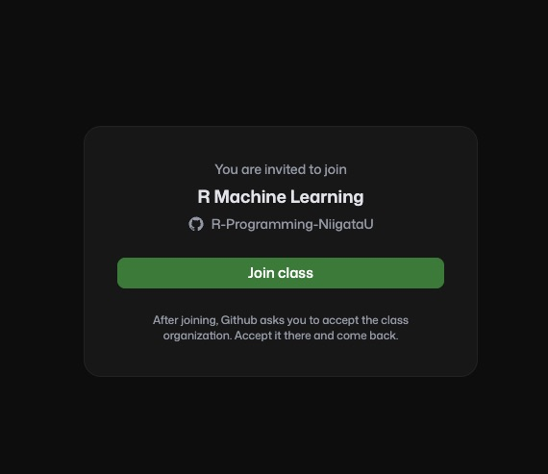

3 GitHub の組織招待を受ける
GitHub の招待画面で「Join R-Programming-NiigataU」を押します。Copilot の利用申請はチェックなし。選択されている場合は外してください。
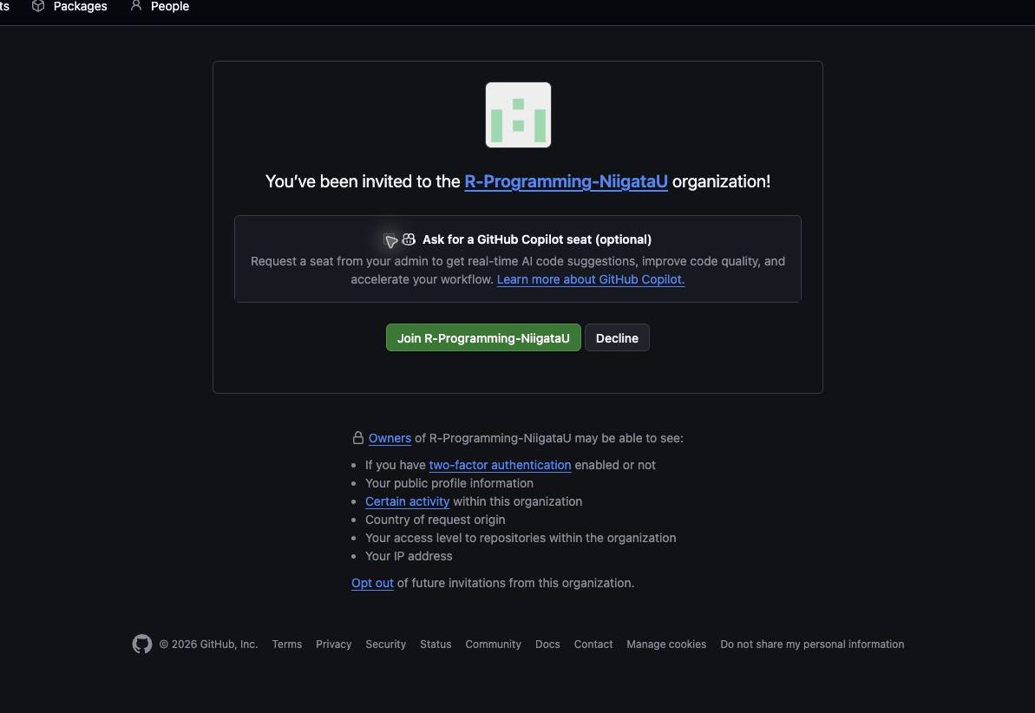

4 課題リポジトリを開く
Classmoji の授業画面で Repositories を開き、HW1 の自分のリポジトリ（学籍番号が表示されます）を選びます。作成に時間がかかる場合は、少し待って画面を更新してください。灰色のところクリックすると、Githubに飛ばされます。
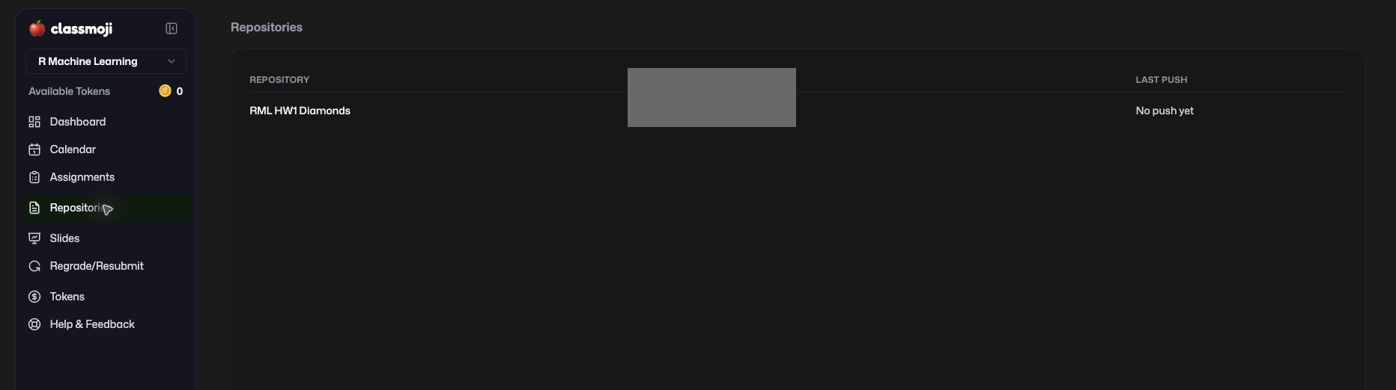

5 GitHub で自分のリポジトリを確認
GitHub に表示された自分の HW1 リポジトリを確認します。このページの URL をコピーし、次の手順で使います。忘れた方はR入門の資料をみてください。
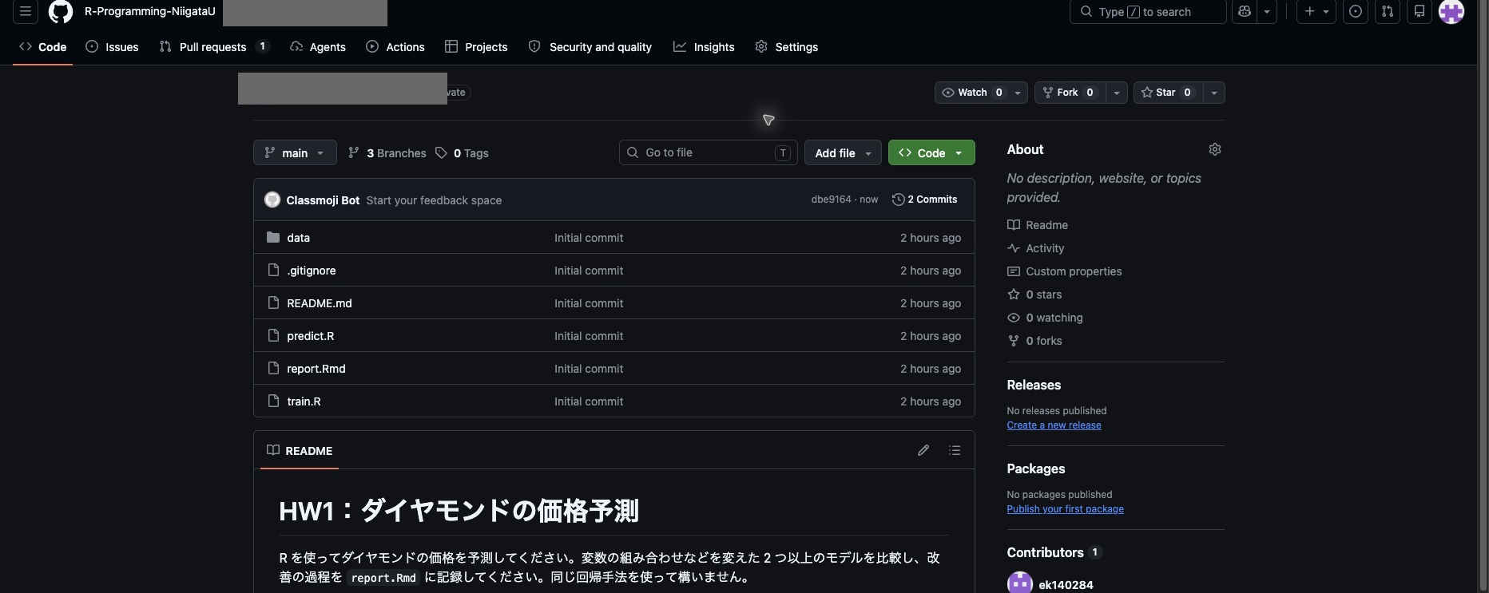

6 パソコンにコピーする
GitHub Desktop に自分の GitHub アカウントでサインインします。初回はブラウザで認証を求められます。File → Clone repository → URL で、自分のリポジトリの URL と保存先を指定し、Clone を押します。
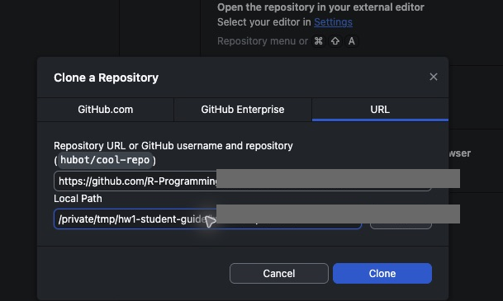
保存先は自分がわかる場所を選んでください。（任意）

7 RStudio でモデルを作る
コピーしたフォルダの train.R を RStudio で開きます。コードを読み、説明変数やモデルを工夫して学習します。
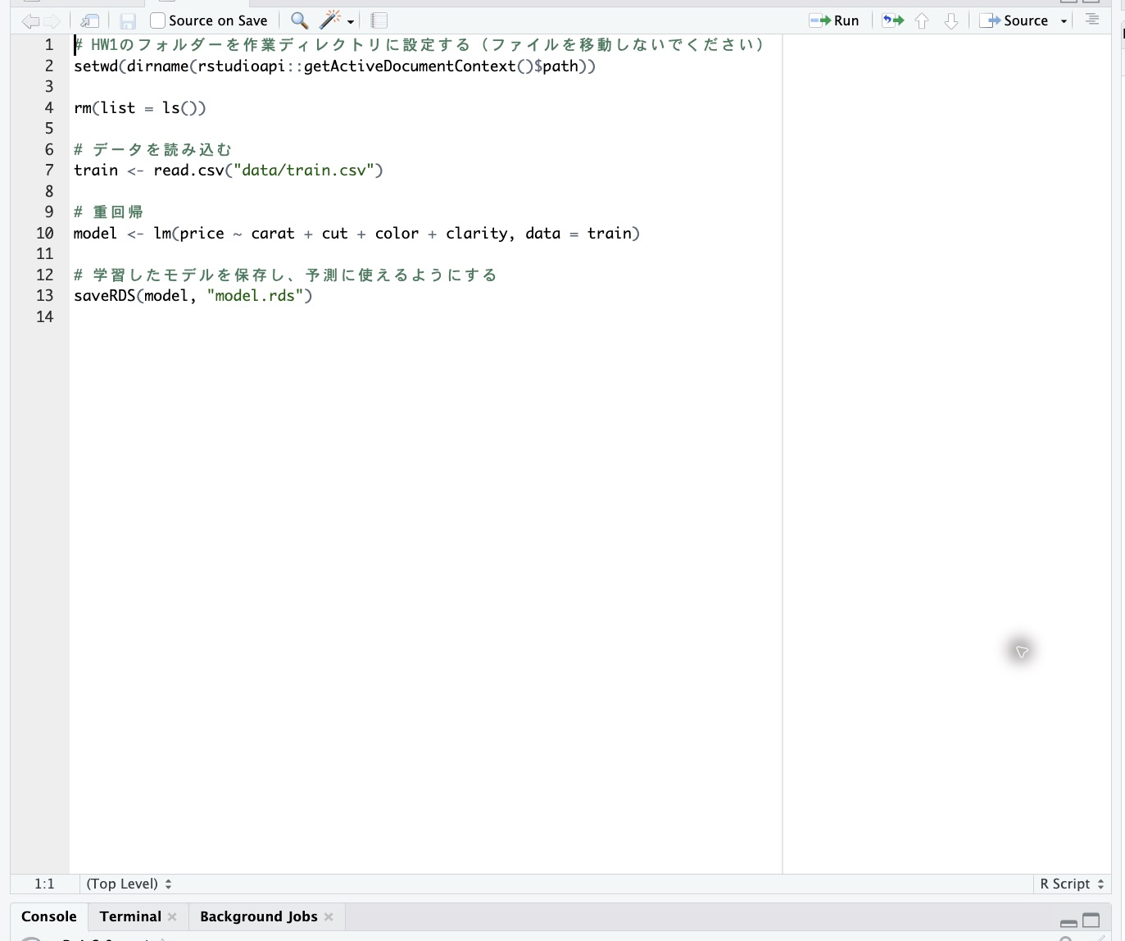
学習データを用いて検証し、説明変数の組み合わせが異なる 2 つ以上のモデルの RMSE を比較してください。

8 予測 CSV を作る
predict.R を開き、調整します。テストデータの予測結果が submission.csv として保存されたことを確認します。
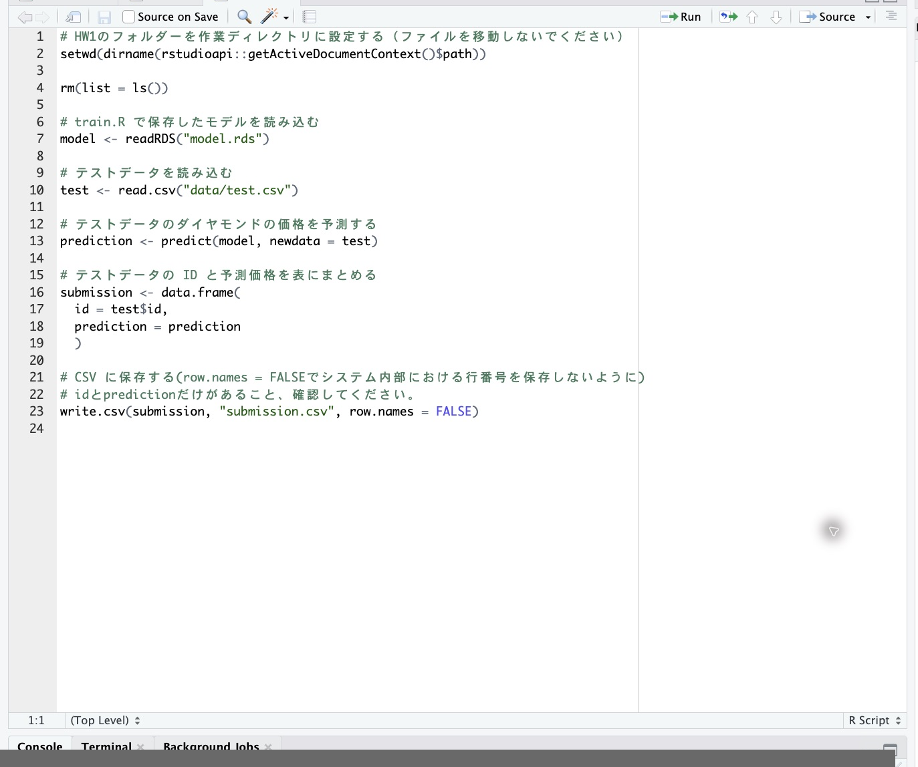

9 思考過程を記録する
report.Rmd に、モデル構築の考え方、比較したモデルと検証 RMSE、改善点や限界、参考資料、AI の使い方を簡潔に記入します。
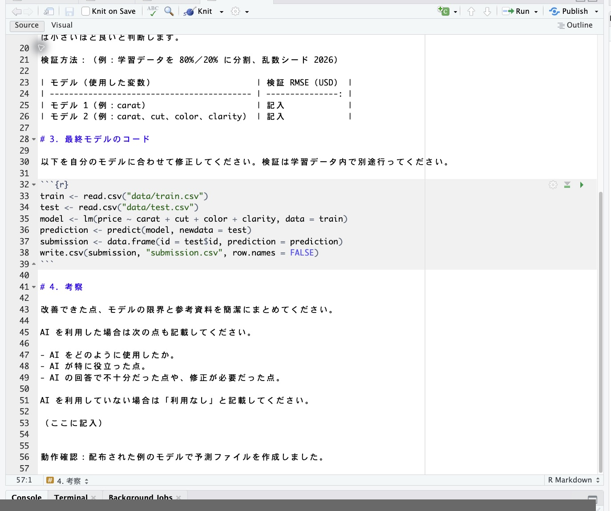

10 レポートを確認する
RStudio の Knit を押し、生成された report.html の内容を確認します。必要に応じて report.Rmd を修正して再度 Knit してください。
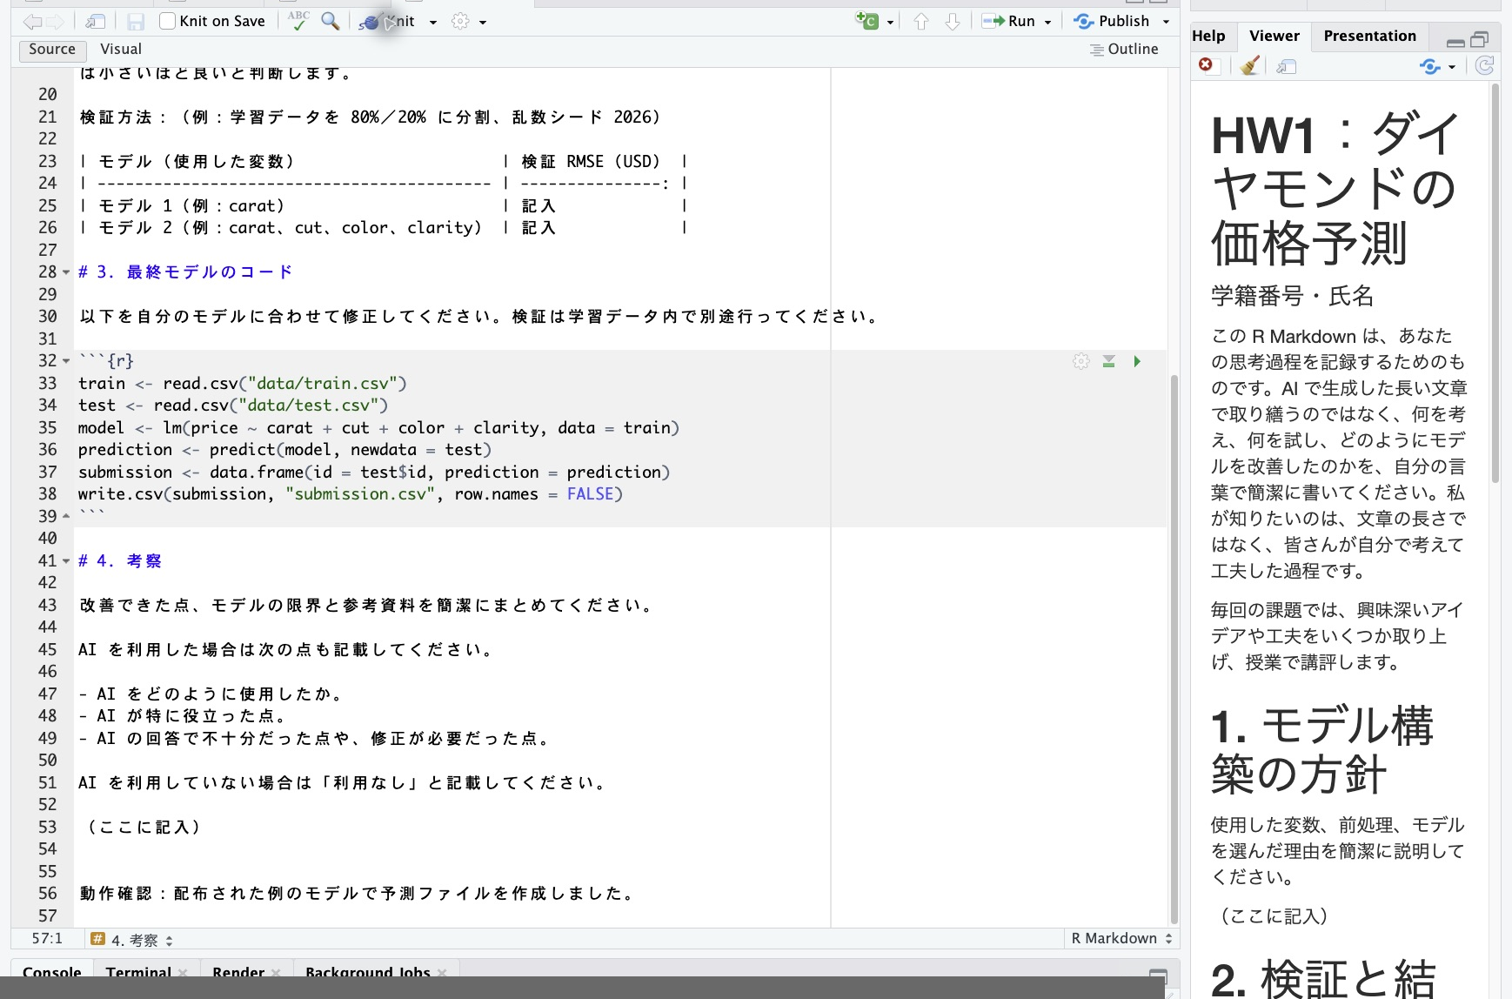

11 変更を記録する
GitHub Desktop で自分の HW1 を選び、変更ファイルを確認します。train.R、predict.R、report.Rmd、report.html、submission.csv など、変更した提出ファイルを選択し、Summary を入力して Commit to main を押します。
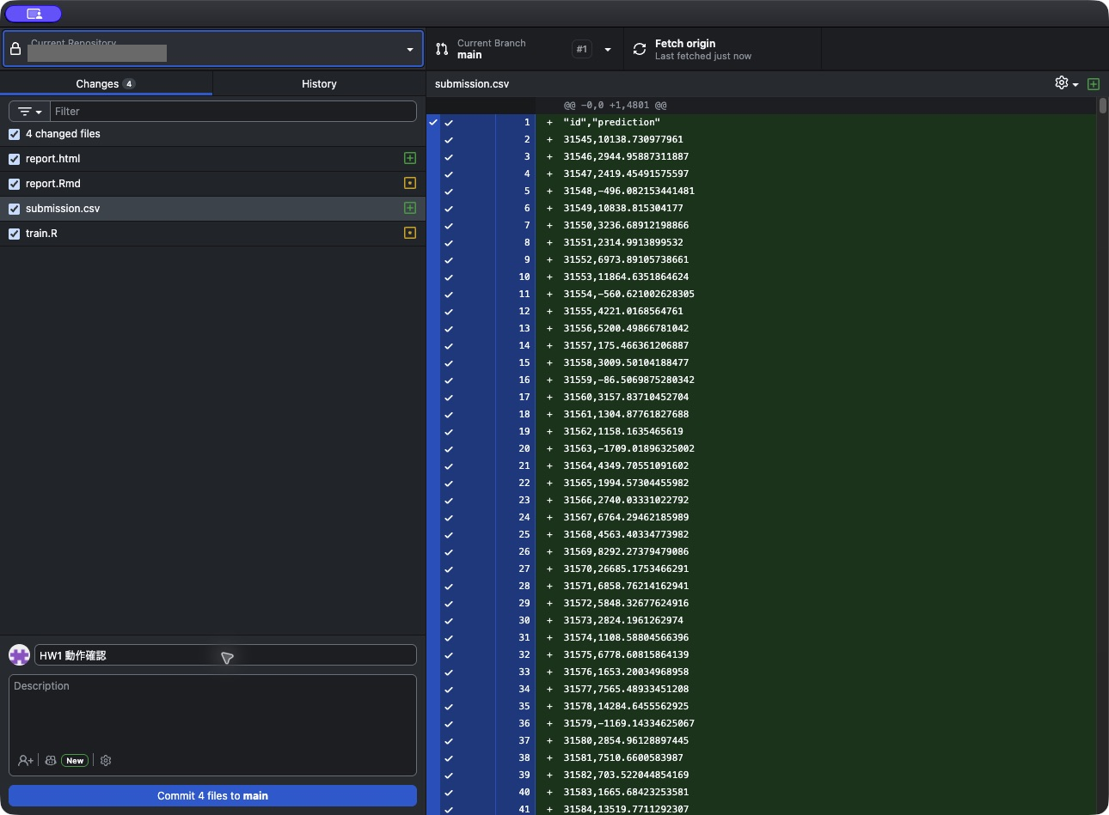

12 GitHub に提出する
Push origin を押します。これで変更が GitHub に送信されます。今後修正した場合も、保存 → Commit → Push を行ってください。
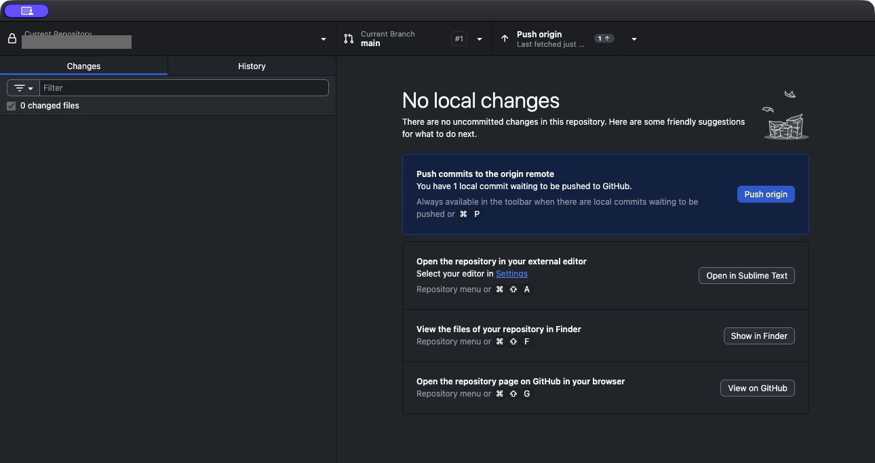

13 採点結果を見る
GitHub で自分の HW1 リポジトリを開き、Issues を選びます。提出後に作成・更新されるフィードバックを開いてください。反映には少し時間がかかる場合があります。
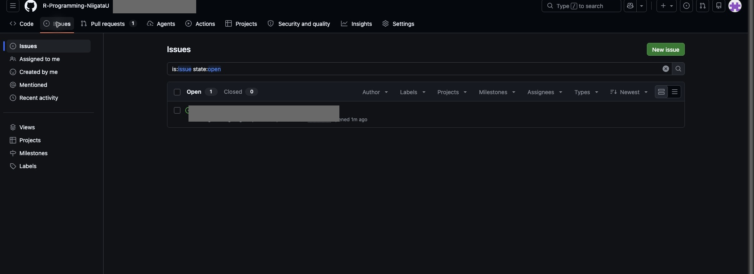

14 RMSE を確認する
Issue に表示された RMSE がテストデータの予測精度です。数値が小さいほど予測誤差が小さいことを示します。
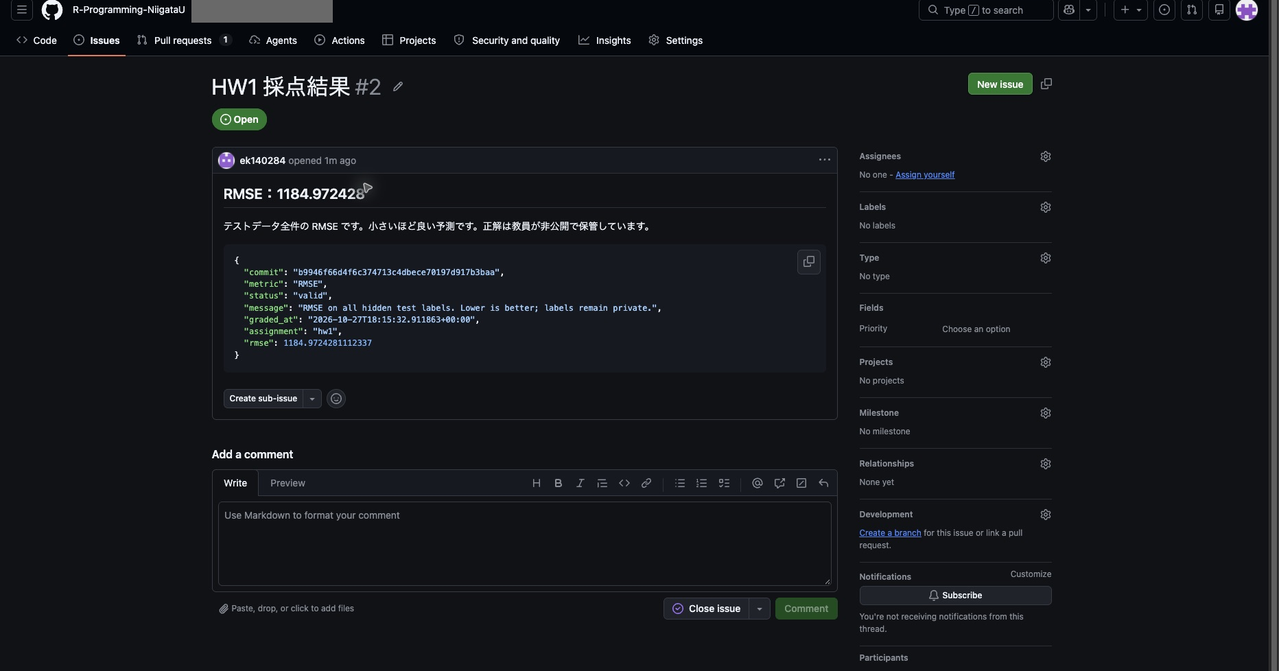

提出前の確認
- 自分のリポジトリに変更を Push した。
- submission.csv にテストデータの id と予測値があり、欠損値や無限大がない。
- R コードと report.Rmd を保存し、report.html を Knit して確認した。
- Issues のフィードバックを確認した。表示されない場合は時間を置いて更新し、解決しなければ教員に連絡する。
GitHub の画面に CSV を直接アップロードする必要はありません。パソコン上で作成し、GitHub Desktop から Push してください。

